04-173 Икарус, Ikarus-630 4х2 высокопольный пригородный автобус, дверей 2+2, мест: сидящих 38+2, стоячих 24, снаряжённый вес 8.95 тн, полный вес 13.95 тн, Csepel D 614 145 лс, 70 км/час, Венгрия, поставлено в СССР 50 экз. 1961 г.
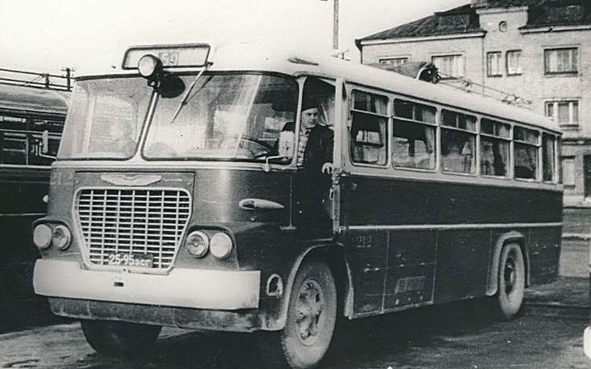

За историю сотрудничества СССР с автобусным заводом в Секешфехерваре к нам в страну поступило более 140 000 машин! Началось все в 1955-м. В Союзе с его гигантскими расстояниями и растущими городами автобусов катастрофически не хватало. В 1956-м в СССР пришли первые 150 городских Ikarus 60. Он был рассчитан на 60 пассажиров (из них 20 сидячих), имел обязательное в то время место для кондуктора. На машине стоял 6-цилиндровый 8-литровый дизель Czepel мощностью 125 л.с. и пятиступенчатая коробка передач. Автобусы работали в Москве и других городах. К 1959-му в Союзе было уже 300 «Икарусов». С 1959-го в СССР пошли машины семейства 620 — развитие серии 60. Городские автобусы отличал неординарный, отчасти даже щегольский дизайн. В столице такие «Икарусы» уже не работали — оказались маловаты, а в провинции их было довольно много. А вот пригородных Ikarus 630 на их базе привезли к нам всего полсотни.
В середине пятидесятых годов на "Икарусе" начинают создавать новую модель городского автобуса, имевшей приводиться в движение дизельным двигателем марки Csepel.
В 1957 году на конвейер становится новая переднемоторная модель городского автобуса под названием Ikarus 620.
Водительские дверцы открывались как у "горбатого запорожца" - против направления движения! Как видим, место водителя было расположено прямо над передним колесом, поэтому с "нормальной" дверью заходить и выходить было бы чрезвычайно неудобно. Пассажирский салон был отделен от водительской кабины. Чуть позже, на базе городской модели (Ikarus 620) выпустили пригородную версию автобуса, получившей название Ikarus 630. Пригородная версия - модель 630 отличалась большим количеством мест для сидения (33-38 в зависимости от модификации). Главным внешним отличием этой модели были другие двери - на смену широким автоматическим дверям пришли узкие " калитки ", хотя могла устанавливаться и стандартная четырёхстворчатая, как на Ikarus 620, дверь. и прямоугольный указатель маршрута вместо квадратного (ведь нужно было указать пункт назначения, а не короткий цифровой номер). Салон пригородной версии были оснащены более удобными креслами в четыре ряда и багажными полками над окнами.
Ikarus 630 комплектовался механической пятиступенчатой коробкой передач с дистанционным управлением и синхронизацией на II-V передачах, сцеплением с гидравлическим приводом и пневматическими тормозами. Подвеска передних и задних колёс была выполнена зависимой, на полуэллиптических рессорах, с гидравлическими телескопическими амортизаторами одностороннего действия. На различные модификации устанавливался 7,99-литровый дизель Csepel D-613 мощностью 125 л.с. или 8,28-литровый Csepel D-614, развивавший максимальную мощность 145 л.с.
Автобус вроде бы и простой, но очень привлекательный! Обычные городские Икарусы 620 и пригородные Икарусы 630 составляли основу модельного ряда, на базе которых производились более специфические машины.
В 1960-е г. в СССР импортировали и специальные автомобили на базе Ikarus 630: передвижной стоматологический кабинет Dentobus, флюорографический кабинет Medicor. Такие специализированные транспортные средства передавались в ведение региональных органов здравоохранения или ведомственных больниц. Передвижные флюорографические кабинеты имели кузова с механическими дверьми и специальную надстройку на крыше, выполненную с учетом габаритов устанавливаемого рентген-аппарата. Также поставлялись передвижные почтовые отделения и магазины на его базе.
Поставки в СССР Ikarus-630: 1961____50, Всего___50

Technical Data
Length: | 9348 mm
Width: | 2500 mm
Height: | 2835 mm (zaťažené vozidlo)  2895 mm (nezaťažené vozidlo)
Height of floor: | 940 mm (nezaťažené vozidlo)  880 mm (zaťažené vozidlo)
Wheelbase: | 5000 mm
Doors: | 2 + 2 manipulačné pre vodiča, resp. spolujazdca
Number of seats: | 23 + 2 (Ikarus 620)
Number of standing places: | 37 (Ikarus 620)
Design load: | 60 + 2 (Ikarus 620)
Weight of unloaded vehicle: | 8150 kg (Ikarus 620)  8950 kg (Ikarus 630)
Gross vehicle weight: | 13800 kg (Ikarus 620)  13950 kg (Ikarus 630)
Engine: | Csepel D 614.10, naftový, vodou chladený 6-valec s nepriamym vstrekovaním
Continuous power output: | 106,5 kW / 2300 rpm
Piston displacement: | 8275 cm³
Maximum torque: | 490 Nm /1 400 rpm
Maximum speed: | 60,4 km/h
Transmission: | ATRA AS 65-4, manuálna, 5-stupňová synchronizovaná
Ignition system: | AVF
Steering wheel: | K-510, systém Marles, globoidný slimák s dvojitou kladkou
Axles: | predná: MVG 005, tuhá, riadená, oceľový výkovok profilu I  zadná: MVG 012.1, hnacia, tuhá, s dvojstupňovým prevodom, celkový prevod 1:7,38
Tyres: | 11,00-20, Spezial Cordatic, ráfiky kolies typu trilex

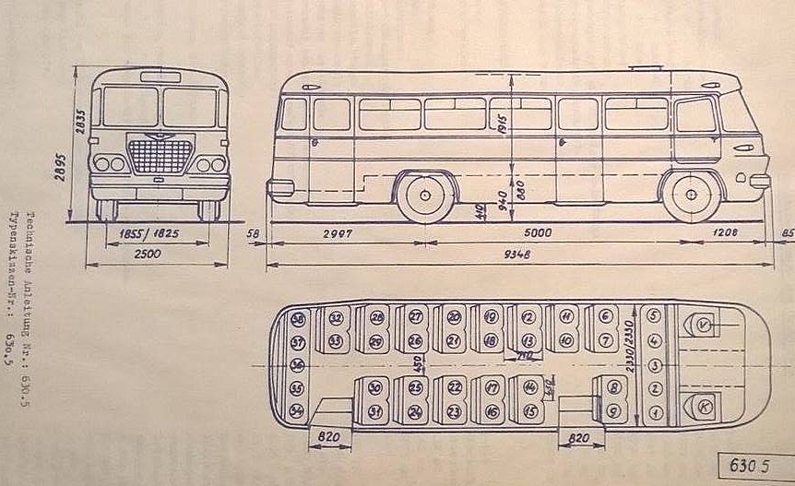

Эстония, Ikarus 630

Список подвижного состава

№ | Гос.№ | Модель | Постр. | Парк | С... | По... | Примечание
 | 80-45 ЕАШ | Ikarus 630 |  | TAK
М06 | 25-99 ЭСГ | Ikarus 630 | 1961 | TAK | 1972 | 09.1974 | техпомощь
208 | 25-99 ЭСГ | Ikarus 630 | 1961 | TAK | 04.1961 | 10.1965
209 | 25-98 ЭСГ | Ikarus 630 | 1961 | TAK | 04.1961 | 08.1965
210 | 25-97 ЭСГ | Ikarus 630 | 1961 | TAK | 04.1961 | 06.1964
210 | 81-20 ЭСВ | Ikarus 630 | 1961 | TAK | 06.1964 | 08.1966
211 | 25-96 ЭСГ | Ikarus 630 | 1961 | TAK | 04.1961 | 04.1966
212 | 25-95 ЭСГ | Ikarus 630 | 1961 | TAK | 04.1961 | 12.1965
806 | 25-99 ЭСГ | Ikarus 630 | 1961 | TAK | 10.1965 | 1972 | техпомощь
2906 | 25-99 ЭСГ | Ikarus 630 | 1961 | TAK | 09.1974 | 11.1977 | техпомощь

